Grandes traversées mémorielles.
Auteur : Louis Raymond, for “Les Cahiers du nem ».
Published the 12/12/20

Interview in French, translated in English and in Vietnamese
Web link

Grandes traversées mémorielles – Un entretien avec l’artiste Bao Vuong

Bao Vuong est né dans le delta du Mékong, au sud du Vietnam à la fin des années 1970. Une nuit, alors qu’il n’avait qu’un an, ses parents décident de fuir par la mer ce pays encore meurtri par la guerre. Comme des milliers de boat-people, sa famille et lui ont vogué de camps de réfugiés en camps de réfugiés avant de trouver enfin un pays d’accueil. Bao a ainsi grandi en France, et a fait ses études supérieures en écoles d’arts où il obtient le DNAP (Diplôme National d’Arts Plastiques) à Toulon et le DNSEP (Diplôme National Supérieur d’Expressions Plastiques) à Avignon. En 2015, il rentre dans son pays natal pour travailler en tant qu’artiste plasticien. Après plusieurs expositions personnelles au Viêt Nam, Bao décide de retourner en France, pour faire connaître son travail, son histoire et rappeler les drames des migrants passés, présents et à venir.
Avant son exposition personnelle à la galerie A2Z à Paris, qui se tiendra du 3 au 26 décembre (avec possibilité de prolongation), nous avons décidé de nous entretenir avec lui. Après avoir discuté avec Nguyen Manh Hung et Quynh Lam, c’était un moyen de continuer d’évoquer la place de la mémoire familiale dans l’élaboration d’une œuvre et la « mission » qui en incombe aux individus : raconter, pour établir un lien entre le passé et le présent et tisser un lien entre les générations. Entre le Viêt Nam, la France, les États-Unis et dans bien d’autres pays, nombre d’artistes creusent ce sillon. Mais notre conversation ne s’est pas arrêtée là : il a également été question de matière et de spiritualité.

Entretien réalisé par Louis Raymond (journaliste)

En voyant vos œuvres de la série « The Crossing », la première chose qui me frappe c’est à quel point elles semblent inspirées, si ce n’est dictées, par un drame ou un traumatisme originel, celui de la fuite de votre famille du Viêt Nam par bateau quand vous aviez un an. Pouvez-vous resituer quel a été ce parcours du Viêt Nam jusqu’à la France ?

Je ne vais pas prendre les choses d’un point de vue chronologique, mais plutôt essayer de dire comment elles me sont venues, comment cette mémoire s’est imposée à moi. Pendant mon enfance et mon adolescence, mes parents étaient très occupés. Ils travaillaient beaucoup et c’est pour cette raison que mes frères et sœurs et moi avons perdu petit à petit le lien avec la langue maternelle, même si je l’ai un peu retrouvé par la suite en retournant vivre au Viêt Nam. A ce moment-là, ce n’est pas que je n’étais pas intéressé par mon histoire familiale, mais nous n’avions pas l’occasion d’en parler. En arrivant aux Beaux-Arts, ce sont mes professeurs qui ont vu ou peut-être projeté sur mon travail un lien avec le Viêt Nam, dans l’usage du jaune et du rouge notamment, comme si une partie de mon inconscient s’y exprimait. Au final, pour mon diplôme national supérieur d’expressions plastiques (DNSEP), j’ai accepté de traiter des thèmes de l’identité, de la double-culture et de la mémoire.
En fait, c’est en revenant au Viêt Nam pour la première fois à 23 ans que tout a commencé. J’étais parti avant tout pour accompagner ma mère, même s’il y avait une part de curiosité. Pour le moins, je n’y allais pas dans le but d’y mener une recherche identitaire ou artistique ; je n’en étais pas encore arrivé là dans le rapport que j’entretenais avec mes racines. A l’arrivée à l’aéroport Tân Son Nhât à Saïgon, ma famille vietnamienne s’est jetée sur moi en pleurant, et je ne comprenais pas trop la raison de toutes ces effusions. Ce n’est qu’après que j’ai compris qu’ils m’avaient connu quand j’étais bébé, et qu’ils avaient eu très peur et été très tristes au moment de notre départ. Dans le mini-van, en direction de Vinh Long dans le delta du Mékong, ma mère s’est mise à parler avec ses sœurs de l’épopée qu’avait été notre fuite du Viêt Nam. Elle le faisait comme si c’était la première fois qu’elle racontait tout cela en trente ans. Mes sœurs dormaient, mais moi j’ai tendu l’oreille. J’en étais un peu stupéfait, car elle était déjà revenue au Viêt Nam à plusieurs reprises, et il s’avérait que c’était bel et bien la première fois que mes tantes et moi nous entendions parler de tout cela.
Nous sommes partis parce que mon père voulait éviter les camps de rééducation, car il avait été militaire de l’armée du Sud. Il aspirait à un avenir différent, et avait plus ou moins imposé son choix à ma mère. Mon grand-père maternel, très ému sous le coup de cette nouvelle, lui avait dit qu’il en était ainsi, que la place d’une épouse était auprès de son mari et de ses enfants, et elle a dû se faire une raison. Le départ a été compliqué, car nos économies étaient maigres, insuffisantes pour payer les passeurs, et j’ai le sentiment que ma mère a espéré un moment que nous ne partions pas. Pendant six mois, nous nous sommes cachés. Puis, nous voilà une nuit en pleine mer, mes parents et leurs deux enfants, au large des côtes du Sud du pays. Dès la première nuit, il y a eu des attaques de pirates. Les premiers ont tout pris. Ceux qui sont arrivés ensuite ont séparé les hommes des femmes, pour des raisons sur lesquelles je préfère passer, même si ma mère a été épargnée car elle avait déjà deux enfants. A la troisième attaque de pirates, ils ont tenté de faire couler le bateau, mais comme certaines personnes à bord ont réussi à communiquer avec eux en anglais, ils se sont finalement ravisés et nous ont laissé la vie sauve. Et c’est comme ça que nous sommes arrivés sur les côtes de la Malaisie. Nous pensions être sauvés, mais nous avons été très mal accueillis, et nous avons passé la nuit, transis de froid, sur la plage.
Au bout de plusieurs jours, le gouvernement malais a donné l’ordre de renvoyer en mer les réfugiés vietnamiens. Alors les garde-côtes nous ont remis de force dans le bateau, l’ont tracté en pleine mer car nous n’avions plus de fioul, et nous ont abandonné là, sans nourriture, sans eau, pendant trois jours. Ce que ma mère raconte me semble irréel : dans le ciel bleu, il n’y avait qu’un seul nuage, et il s’est mis à pleuvoir sur notre bateau. Nous n’avons dû notre survie qu’à cela, qu’à la bonne volonté du ciel. Et c’est là que j’ai eu mon premier mot, en tant que bébé : « Nước » (Eau, en vietnamien).
Ce que vous racontez est extrêmement émouvant, d’autant que cela fait écho à nombre d’autres histoires de réfugiés vietnamiens. Comment êtes-vous arrivés en France, par la suite ?
Après avoir été ramassés par un bateau, nous avons été dans un camp de réfugiés, en Indonésie. Là, nous avons attendu notre tour. Il nous a été proposé de partir aux États-Unis, mais mon père a refusé, arguant que nous avions de la famille en France : une grande tante, à Colmar, en Alsace, pour être très précis. C’est comme ça que nous avons eu les papiers pour la France, où nous sommes arrivés en 1980 et où mes frères et sœurs sont nés. De Colmar, nous sommes descendus à Marseille, puis enfin à Toulon, où j’ai passé l’essentiel de mon enfance.
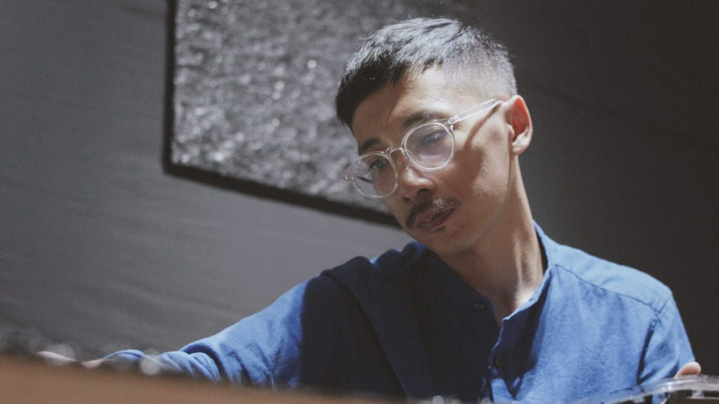Crédits : Bao Vuong
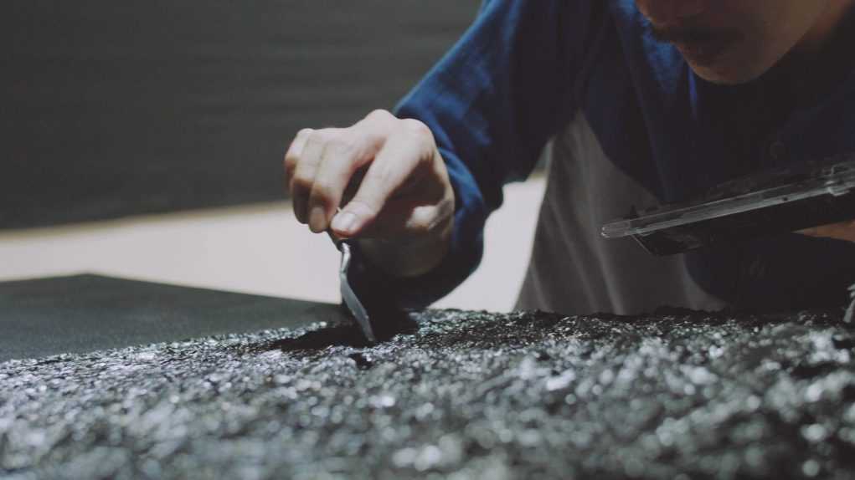Crédits : Bao Vuong

Vous disiez que vos professeurs avaient vu dans votre travail artistique cette part inconsciente que vous n’aviez vous-même pas encore décelée au début de vos études. N’est-ce pas un risque pour un jeune artiste, lorsqu’on projette un peu trop rapidement quelque chose de biographique sur une œuvre en devenir ?

C’est ce que je me suis dit au début, qu’ils projetaient des choses sur moi. En fin de compte, dans la mesure où j’ai continué à explorer cette voie, je pense que leurs remarques étaient assez pertinentes. J’ai eu la chance, dès la première année des Beaux-Arts, de pouvoir m’approprier des techniques en fonction de ce que j’avais envie de dire. Je travaillais par exemple à partir de vêtements, pour signifier l’absence. Cette maïeutique, cette façon d’extirper quelque chose qui était sous-jacent de la part de mes professeurs, m’a donc été utile.
Je voulais justement vous poser la question de la part cachée dans le rapport que l’on entretient avec un traumatisme originel. La pièce de théâtre de Caroline Guiela Nguyen, intitulée SAIGON, se termine par cette citation : « Les histoires, au Viêt Nam, se racontent ainsi, avec beaucoup de larmes ». A titre personnel, j’ai l’impression que ces histoires se racontent davantage avec des silences et des ellipses. Comment avez-vous réussi à vous réapproprier ce drame-là, dont vous n’avez pas de souvenir puisque vous étiez bébé, et en même temps à le dépasser, à le transcender ?
Je pense que le fait de disposer d’outils, que ce soit l’art ou la littérature, est une chance immense. Mes parents, par exemple, n’ont pas cette chance-là. J’apprécie beaucoup, chez les Vietnamiens, la capacité de résilience et le fait de vivre dans le présent, mais cela a effectivement pour conséquence qu’il reste toujours certains nœuds qui ne sont pas dits. Au-delà du cas des Vietnamiens, ce sont souvent les personnes issues de la deuxième génération qui trouvent le moyen de se confronter à la part tragique du passé, et quelque part qui ont la charge d’en faire des romans, des films, ou d’en transmettre la mémoire dans les écoles. Cela a été le cas avec les victimes de la Shoah par exemple. Chez nos parents, tout cela n’a pas toujours été verbalisé. Dans ma famille, le rôle que j’ai pris quant à la mémoire est important, et il me dépasse un peu : si je ne l’avais pas pris, il y aurait eu une perte. Par exemple, ma mère est venue au vernissage d’une de mes premières expositions au Viêt Nam, à la galerie Quynh. Je me souviens de lui avoir dit, devant l’un de mes tableaux : « Mais regarde maman, c’est la mer. Je parle de toi, je parle de nous. » Depuis ce jour-là, elle a fait non seulement le lien avec ce que je faisais, car les études de Beaux-Arts, cela lui paraissait très abstrait, mais entre nous c’est comme si des soupapes s’étaient ouvertes et nous avons pu communiquer dès lors plus ouvertement.
On ne peut pas se dire : « je vais parler du traumatisme ». Je crois que tout cela relève d’un cheminement très intime, très personnel, entre ce qui est conscient et ce qui est inconscient. Peut-être que j’utilise un grand mot, mais j’ai le sentiment de m’être découvert une mission. Si une de mes missions est de raconter cette histoire, d’évoquer le sort des boat-people et plus largement des migrants d’hier et d’aujourd’hui, alors je l’accueille avec joie. Je me suis rendu compte que quand je peins, je le fais pour ma mère, que j’essaye de voir le monde avec ses yeux. Cette histoire, je l’ai héritée d’elle, j’ai recréé des images à partir de son récit. J’essaye donc de me mettre à sa place, de comprendre ce qu’elle a pu ressentir.

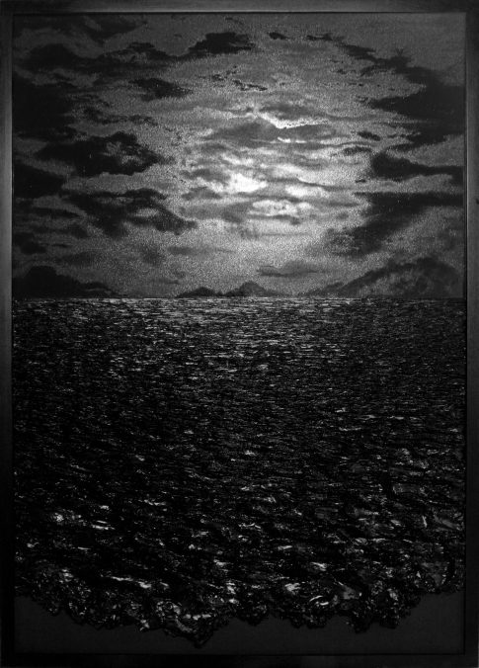
The Crossing XV. Crédits : Bao Vuong

Quelle a été la genèse, non pas émotionnelle car vous venez de répondre, mais technique, artistique et intellectuelle, du projet « The Crossing » ?

J’ai commencé à peindre en utilisant du goudron pour représenter ces personnages, car en fait, nous étions restés très longtemps dans la cale du bateau, près du moteur, où l’odeur du goudron était très forte. C’est comme si cela s’était imprimé dans ma mémoire, et c’est ce que j’ai voulu retranscrire à travers l’utilisation d’une peinture noire et très épaisse.
En voyant mon travail, beaucoup font la référence à Pierre Soulages, mais j’ai l’impression d’être beaucoup plus influencé par Christian Boltanski, par ses installations monumentales sur la mémoire, avec des boîtes en métal ou des vieilles photos de gens qui ont été déportés pendant la Seconde Guerre Mondiale. J’ai vu des reproductions de son travail dès le lycée, et j’en ai été très marqué : j’avais envie de faire comme lui. De la même manière, j’ai pioché un peu chez l’artiste allemand Jochen Gerz. Gerz avait gravé le noms de personnes déportées sous des pavés, et avait remis ces mêmes pavés à leur place avec la face gravée sous terre ; il a appelé cette œuvre le monument invisible. Je pense aussi à Ai Weiwei, lorsqu’il avait tapissé les piliers du Konzerthaus (l’Opéra) de Berlin avec des gilets de sauvetage en référence aux migrants.
Bien sûr, les artistes qui s’engagent sur la question des migrants sont nombreux. Il suffit de penser à Banksy et au bateau qu’il a affrété pour leur venir en aide, là où les États se sont montrés pour leur part défaillants. Je suis à mi-chemin entre un travail de mémoire et une sorte « d’artivisme », selon le terme qui est consacré aujourd’hui. C’est à dire que je veux tout de même laisser une marge d’interprétation aux gens, ne pas leur asséner quelque chose. C’est pour ça qu’on ne voit pas les boat-people sur mes tableaux. Le regardeur est à leur place. Il voit ce qu’il veut. Mais en même temps, dans l’installation à laquelle je travaille en ce moment pour l’exposition à Paris, j’essaye de développer une approche « dramatique », ou pour le moins dramaturgique, afin de susciter une émotion.
Vous venez de dire qu’on rapproche souvent, un peu trop rapidement, votre travail avec celui de Pierre Soulages, alors que votre propos est différent. Quand on est français et qu’on expose à Paris, il y a toujours quelqu’un qui va faire la remarque que le noir, c’est Soulages. Que répondez-vous à cela ?
Comme je le disais, je suis arrivé au noir avec le goudron. A un moment, j’ai fait des portraits de noyés, notamment certains portraits de noyés la nuit. En les reprenant des années plus tard, je me suis interrogé sur ce que j’aimais ou non dans ces toiles. Je trouvais que le plus intéressant, c’était les vagues uniquement noires que j’avais peintes. Qui plus est, le geste du pinceau pour peindre ces vagues me plaisait. La même nuit, je n’ai pas réussi à dormir, et j’ai réalisé le potentiel de création que j’avais là, à disposition : il m’était possible de créer un paysage avec une seule couleur ! Le lendemain, je me réveille, et je me dis : « Ah mince, Pierre Soulages l’a déjà fait ». Mon excitation est donc très vite retombée. Ce n’est qu’après coup que je me suis rendu compte que Pierre Soulages faisait de l’abstraction. Il ne voulait rien raconter d’autre que la beauté du noir, quand moi je m’inscrivais davantage dans une démarche réaliste, figurative. Je reproduis des vagues, des nuages. Ce sont deux propos très différents. Évidemment, Soulages a été un précurseur et il est difficile de créer quelque chose de strictement nouveau ex-nihilo. Nous ne sommes jamais que les héritiers de ceux qui sont venus avant nous, mais on essaye de faire les choses un peu différemment.
C’est clair que mon travail sur le noir, avec des lignes et des aplats, inconsciemment ou non, emprunte, ou au moins évoque Pierre Soulages. Mais à travers « mon » noir, je cherche à représenter les émotions du départ, quand on laisse tout derrière soi, ainsi que les traumatismes vécus et hérités de mes parents ou d’une mémoire collective. Le deuxième élément primordial de mes tableaux, c’est la lumière. Elle crée évidemment les formes qui sont sur les toiles mais elle symbolise surtout l’espoir d’un monde meilleur, ce à quoi on rêve en s’embarquant sur le bateau. C’est aussi l’instinct de survie face aux dangers et aux souffrances de l’exode.
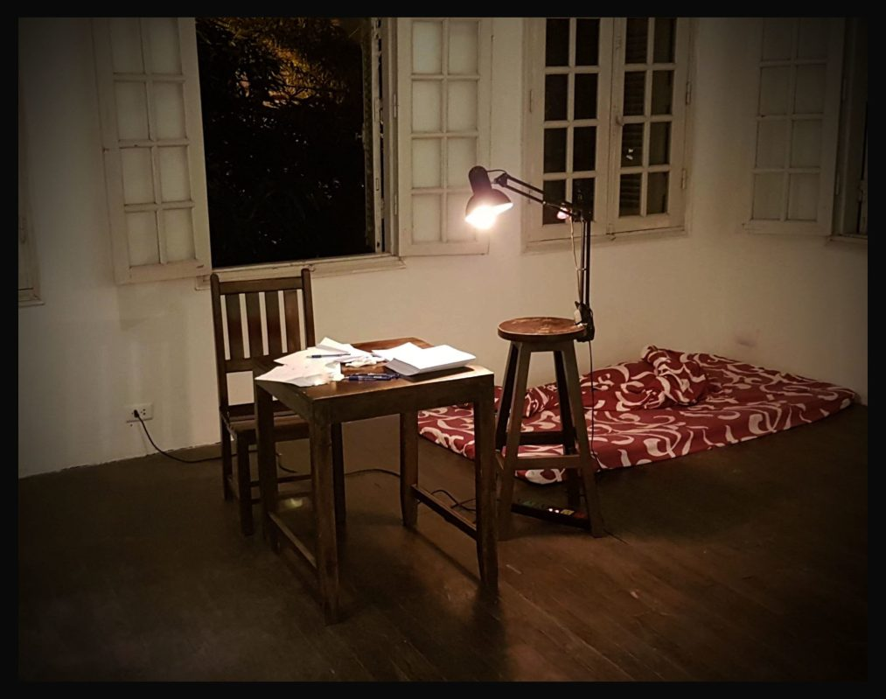Room Performance. Crédits : Bao Vuong

Puisque nous sommes revenus à la thématique de l’exode, et à ces nuits passées sur le bateau, pouvez-vous me parler de la performance intitulée Nước, que vous aviez réalisée à l’espace Manzi, à Hanoi, du 7 au 11 juin 2019 ? Il s’agissait pour vous de reproduire les conditions de ce départ, en vous en remettant à la merci du ciel pour avoir de l’eau à boire, c’est bien cela ?

Oui, cette performance visait à rappeler la dangerosité d’un exode : on ne décide pas de partir en mer et de risquer sa vie sans raison. J’avais prévu initialement de la faire durer quatre jours, mais je n’ai pas pu aller jusqu’au bout. Au mois de juin, il arrive qu’il pleuve, mais là cela n’a pas été le cas. Je me suis retrouvé sans eau, j’étais très malade, et c’est là que la galeriste de Manzi m’a enjoint d’arrêter au bout de trois jours. Je voulais continuer, mais il a bien fallu m’y résoudre. C’était important pour moi de revivre physiquement les conditions de cette fuite du Viêt Nam. Beaucoup de gens me disent : « Tu étais trop jeune, tu ne peux pas te rappeler ». Quelque part, cela a forcé mon corps à se remémorer certaines choses, puisque dès le premier jour j’ai été malade, alors que je n’étais pourtant pas encore déshydraté. Mais je me suis retrouvé dans la peau de celui qui a une idée en tête, une volonté de survie, une détermination ; il faut le vivre pour comprendre la dangerosité que cela représente.
On part sans avoir idée de ce dans quoi on s’embarque. A travers cette performance, j’ai aussi compris l’importance du secours, de ceux qui secourent les migrants. Il faisait chaud, j’avais des maux terribles, aux articulations, au ventre, à la tête, aux yeux, mais je voulais m’accrocher à tout prix. Si la galeriste n’était pas intervenue, que ce serait-il passé ? J’ai mis plus de dix jours à m’en remettre. Cela m’a fait penser à tous ces gens qui savent tendre la main, à un moment donné, fatidique, que ce soit un bateau comme l’Aquarius ou tout simplement les gens qui accueillent, donnent à manger ou des vêtements à ceux qui en ont besoin.
Dans l’entretien que j’ai mené récemment avec l’artiste Quynh Lam et que je vous avais proposé de lire avant notre rencontre, il a été question du dialogue qu’il est possible d’établir avec le passé en le « rejouant », ainsi que des possibilités esthétiques d’un tel dialogue. Au-delà, il y a le processus purement mémoriel. Je pense au film de Joshua Oppenheimer, The Act of Killing, dans lequel il fait rejouer à ceux qui l’ont perpétré des scènes du massacre des communistes en Indonésie en 1965. Ou alors, au travail de Rithy Pahn le cinéaste d’origine khmère : dans « Duch, le maître des forges de l’enfer », les scènes d’interview face caméra avec Duch sont ponctuées par des scènes de « rejeu ». Qu’en pensez-vous de cette idée de « rejeu » ? Est-ce pertinent, pour parler de votre travail ?
Effectivement, je rejoue quelque chose, mais davantage que pour des raisons esthétiques, c’est parce que j’ai besoin de combler les trous de ma mémoire, de fabriquer des souvenirs que je n’ai pas. Cela relève peut-être de l’ordre de la compréhension, de la réalisation a posteriori. Avec le projet « The Crossing », j’en suis pour l’instant à 25 ou 26 toiles, et cela n’est pas prêt de s’arrêter. Pour le plus grand des tableaux que j’ai fait dans cette série, il a fallu que je mette 45 kilos de peinture à l’huile, et je n’arrivais pas à m’arrêter d’ajouter des couches. Quand on a décroché le tableau du mur, il s’est craquelé tant il était lourd, comme s’il m’avait fallu littéralement mettre une charge émotionnelle sur la toile, la déverser, et me rendre ainsi compte d’une immensité, de mesurer un gouffre. Comment retranscrire quelque chose qui a un tel poids ? Cela passait par la masse, le volume de la peinture.
Cependant, j’ai l’impression que ma démarche se situe aussi d’un point de vue collectif, communautaire. En quelques sortes, j’essaye d’élargir une expérience donnée pour la donner à tout le monde. En tant qu’artiste, je ne crois pas avoir de jugement moral sur l’histoire et plus particulièrement sur les raisons du départ du Viêt Nam. Je passe par un autre biais, qui est l’émotion, afin d’accéder à une autre vérité de cette histoire-là. J’ai envie cependant de laisser de la place à l’interprétation ; j’aimerais qu’au-delà de la question des réfugiés, les spectateurs puissent projeter quelque chose qui leur est personnel, leurs propres angoisses ou leurs propres traumatismes. Par où sont-ils passés pour sortir la tête de l’eau ? Voilà ce sur quoi je veux les interroger.
Il m’arrive d’utiliser le mot d’« égrégore » à propos de mon travail, ce qui signifie un esprit de groupe, une sorte d’agrégation des intentions dans un but donné, qui a un sens assez proche de l’idée d’inconscient collectif et relève un peu de l’occultisme. Je suis quelqu’un d’assez spirituel, et il m’arrive de penser que ma main ou mes actes sont guidés. Au début de l’entretien, vous aviez utilisé le verbe « dicter » pour qualifier l’impression que produit sur vous certaines de mes toiles. Je n’ai pas l’impression de choisir mon geste. Quand je peins des vagues, j’ai même la sensation que mon poignet peint tout seul et que plusieurs personnes, ou plusieurs esprits, tapis dans l’ombre, l’encouragent et dictent la nature de ce que sera la toile, qui se révèle à moi au fur et à mesure.
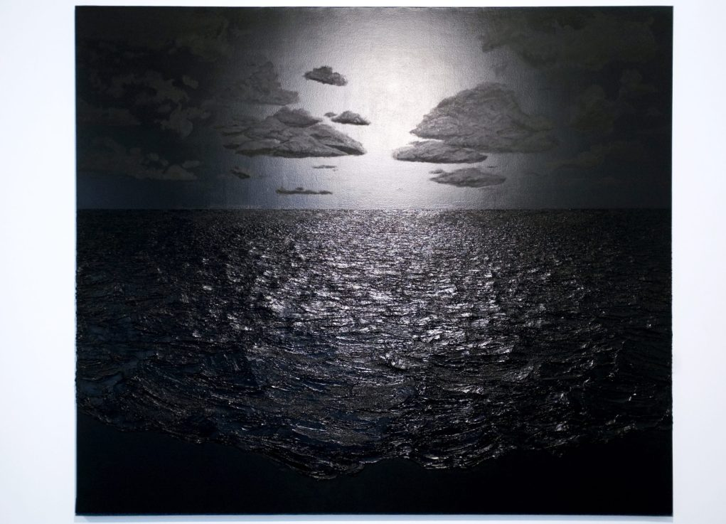The Crossing XXI. Crédits : Bao Vuong
La part du spirituel est forcément très présente dans une démarche sincère de création, surtout si le but est de parvenir à l’expression d’un « moi » profond, expression à laquelle le langage n’est pas toujours suffisant. La difficulté qu’il doit y avoir dans votre cas, et dans celui des artistes qui ont pour thématique centrale la mémoire, c’est que le « moi » qu’on exprime ne se contente pas d’être individuel, il renseigne aussi sur l’histoire, ou au moins sur un événement historique, comme la fuite des boat-people. La question, c’est qu’est-ce qu’on raconte sur l’histoire en prenant notre mémoire individuelle pour source ?
Je suis tout à fait d’accord avec vous, et d’autant plus qu’au Viêt Nam, je ne pouvais pas dire de façon explicite les choses. Cette contrainte était intéressante : comme je ne pouvais pas montrer des images de boat-people ou même de bateaux car le sujet reste sensible, même 40 ans plus tard, alors l’absence de ces derniers dans mes tableaux rend le propos encore plus percutant. Montrer les Vietnamiens, n’était-ce pas exclure un peu les autres migrants ? La chose est ainsi plus universelle : la mer que ma famille a traversée, c’est la même que celle que traversent les migrants africains aujourd’hui, non pas bien sûr en termes géographiques, mais en termes émotionnels. Ils connaissent la même peur, la même angoisse, le même désarroi. La question est toujours de savoir ce qu’on fait de notre vécu, de notre passé. Il y a bien un processus cathartique dans mon travail. Cela me fait penser à une citation de Georges Braque qui disait en substance : « l’Art, c’est transformer une blessure en lumière ». Avec mes propres moyens, voilà ce à quoi j’aspire.

𝙂𝙍𝙀𝘼𝙏 𝘾𝙍𝙊𝙎𝙎𝙄𝙉𝙂 𝙏𝙃𝙍𝙊𝙐𝙂𝙃 𝙈𝙀𝙈𝙊𝙍𝙄𝙀𝙎- 𝘼𝙉 𝙄𝙉𝙏𝙀𝙍𝙑𝙄𝙀𝙒 𝙒𝙄𝙏𝙃 𝘼𝙍𝙏𝙄𝙎𝙏 𝘽𝘼𝙊 𝙑𝙐𝙊𝙉𝙂
Original artice: Grandes traversées mémorielles – Un entretien avec l’artiste Bao Vuong
Interview conducted by Louis Raymond (journalist) and first published in Les Cahiers du Nem on Dec 12, 2020.
Bao Vuong was born in the Mekong Delta, in southern Vietnam at the end of the 1970s. One night, when he was only one year old, his parents decided to flee by sea from this country, which was still scarred by the war. Like thousands of boat people, he and his family sailed from one refugee camps to another before finally finding a host country. Bao grew up in France and got his higher education at art schools in Toulon , where he obtained the DNAP (National Diploma of Plastic Arts) and the DNSEP (Higher National Degree in Plastic Expressions) in Avignon. In 2015, he returned to his native country to work as a visual artist. After several personal exhibitions in Vietnam, Bao decides to return to France to publicize his work, his history and recall the tragedies of past, present and future migrants.
𝗦𝗲𝗲𝗶𝗻𝗴 𝘆𝗼𝘂𝗿 𝘄𝗼𝗿𝗸𝘀 𝗳𝗿𝗼𝗺 𝘁𝗵𝗲 𝘀𝗲𝗿𝗶𝗲𝘀 "𝗧𝗵𝗲 𝗖𝗿𝗼𝘀𝘀𝗶𝗻𝗴", 𝘁𝗵𝗲 𝗳𝗶𝗿𝘀𝘁 𝘁𝗵𝗶𝗻𝗴 𝘁𝗵𝗮𝘁 𝘀𝘁𝗿𝗶𝗸𝗲𝘀 𝗺𝗲 𝗶𝘀 𝗵𝗼𝘄 𝗺𝘂𝗰𝗵 𝘁𝗵𝗲𝘆 𝘀𝗲𝗲𝗺 𝗶𝗻𝘀𝗽𝗶𝗿𝗲𝗱, 𝗶𝗳 𝗻𝗼𝘁 𝗱𝗶𝗰𝘁𝗮𝘁𝗲𝗱, 𝗯𝘆 𝗮𝗻 𝗼𝗿𝗶𝗴𝗶𝗻𝗮𝗹 𝗱𝗿𝗮𝗺𝗮 𝗼𝗿 𝘁𝗿𝗮𝘂𝗺𝗮 𝗳𝗿𝗼𝗺 𝘆𝗼𝘂𝗿 𝗳𝗮𝗺𝗶𝗹𝘆'𝘀 𝗳𝗹𝗶𝗴𝗵𝘁 𝗳𝗿𝗼𝗺 𝗩𝗶𝗲𝘁𝗻𝗮𝗺 𝗯𝘆 𝗯𝗼𝗮𝘁 𝘄𝗵𝗲𝗻 𝘆𝗼𝘂 𝘄𝗲𝗿𝗲 𝗼𝗻𝗲 𝘆𝗲𝗮𝗿 𝗼𝗹𝗱. 𝗖𝗮𝗻 𝘆𝗼𝘂 𝘀𝗮𝘆 𝘄𝗵𝗮𝘁 𝘁𝗵𝗶𝘀 𝗷𝗼𝘂𝗿𝗻𝗲𝘆 𝗳𝗿𝗼𝗺 𝗩𝗶𝗲𝘁𝗻𝗮𝗺 𝘁𝗼 𝗙𝗿𝗮𝗻𝗰𝗲 𝘄𝗮𝘀 𝗮𝗯𝗼𝘂𝘁?
I'm not going to recount details in chronical order, but rather try to say how they came to me, how this memory imposed itself on me. During my childhood and adolescence, my parents were very busy. They worked a lot and for this reason my brothers and sisters and I gradually lost the link with the mother tongue, even if I got it back a bit later on when I returned to live in Vietnam. At that time, it wasn't that I wasn't interested in my family history, but we didn't have the opportunity to talk about it. When I arrived at the Beaux-Arts, it was my teachers who saw or perhaps projected on my work a link to Vietnam, particularly in the use of yellow and red, as if part of my unconscious was expressed. Finally, for my Higher National Degree in Plastic Expressions (DNSEP), I accepted to deal with themes of identity, biculturalism and memory.
In fact, it was when I came back to Vietnam for the first time at 23 years old that it all started. I went mainly to accompany my mother, even if there was a part of curiosity. At the very least, I did not go there in order to carry out an identity or artistic research; I had not got to that point yet in the relationship with my roots. On arrival at Tan Son Nhat airport in Saigon, my Vietnamese family threw themselves on me crying, and I did not really understand the reason for all these outpourings. It was only after that that I realized that they had known me when I was a baby, and that they were very afraid and very sad when we left. In the mini-van, heading for Vinh Long in the Mekong Delta, my mother began to talk with her sisters about the epic story of our escape from Vietnam. She was telling it as if it was the first time she had told all this in thirty years. My sisters were asleep, but I strained my ears. I was a little stunned, as she had been back to Vietnam several times before, and it turned out that it was indeed the first time my aunts and I had heard about all of this.
We left because my father wanted to avoid re-education camps since he had been a soldier in the southern army. He longed for a different future, and had more or less imposed his choice on my mother. My maternal grandfather, really affected by this news, had told her that the place of a wife was indeed with her husband and her children, and she got to be right. The departure was complicated, as our savings were meager, insufficient to pay the smugglers, and I have the feeling that my mother hoped for a while that we weren’t leaving. For six months, we hid. Then, here we are one night at sea, my parents and their two kids, off the coast southern of the country. From the first night, there were pirate attacks. The first one took everything.Those who arrived later separated the men from the women, for reasons that I prefer to overlook, although my mother was spared because she already had two children. On the third pirate attack, they tried to sink the boat, but as some of the people on board managed to communicate with them in English, they finally changed their minds and left us alive. And that's how we got to the coast of Malaysia. We thought we had been saved, but we were very badly received, and we spent the night, frozen with cold, on the beach.
After several days, the Malaysian government gave the order to send the Vietnamese refugees back to sea. So the coast guard put us back in the boat by force, towed it out to the sea because we had no more fuel, and left us there, without food, without water, for three days. What my mother is saying seems unreal to me: in the blue sky, there was only one cloud, and it started to rain on our boat. We owed our survival only to that, to the goodwill of Heaven. And that's where I got my first word, as a baby: "Nước" (Water, in Vietnamese).
[…]
𝗜 𝘄𝗮𝗻𝘁𝗲𝗱 𝘁𝗼 𝗮𝘀𝗸 𝘆𝗼𝘂 𝗮𝗯𝗼𝘂𝘁 𝘁𝗵𝗲 𝗵𝗶𝗱𝗱𝗲𝗻 𝗽𝗮𝗿𝘁 𝗶𝗻 𝘁𝗵𝗲 𝗿𝗲𝗹𝗮𝘁𝗶𝗼𝗻𝘀𝗵𝗶𝗽 𝘁𝗵𝗮𝘁 𝘄𝗲 𝗵𝗮𝘃𝗲 𝘄𝗶𝘁𝗵 𝗮𝗻 𝗼𝗿𝗶𝗴𝗶𝗻𝗮𝗹 𝘁𝗿𝗮𝘂𝗺𝗮. 𝗖𝗮𝗿𝗼𝗹𝗶𝗻𝗲 𝗚𝘂𝗶𝗲𝗹𝗮 𝗡𝗴𝘂𝘆𝗲𝗻'𝘀 𝗽𝗹𝗮𝘆, 𝘁𝗶𝘁𝗹𝗲𝗱 𝗦𝗔𝗜𝗚𝗢𝗡, 𝗲𝗻𝗱𝘀 𝘄𝗶𝘁𝗵 𝘁𝗵𝗶𝘀 𝗾𝘂𝗼𝘁𝗲: “𝗦𝘁𝗼𝗿𝗶𝗲𝘀 𝗶𝗻 𝗩𝗶𝗲𝘁𝗻𝗮𝗺 𝗮𝗿𝗲 𝘁𝗼𝗹𝗱 𝗹𝗶𝗸𝗲 𝘁𝗵𝗶𝘀, 𝘄𝗶𝘁𝗵 𝗺𝗮𝗻𝘆 𝘁𝗲𝗮𝗿𝘀”. 𝗣𝗲𝗿𝘀𝗼𝗻𝗮𝗹𝗹𝘆, 𝗜 𝗵𝗮𝘃𝗲 𝘁𝗵𝗲 𝗶𝗺𝗽𝗿𝗲𝘀𝘀𝗶𝗼𝗻 𝘁𝗵𝗮𝘁 𝘁𝗵𝗲𝘀𝗲 𝘀𝘁𝗼𝗿𝗶𝗲𝘀 𝗮𝗿𝗲 𝘁𝗼𝗹𝗱 𝗺𝗼𝗿𝗲 𝘄𝗶𝘁𝗵 𝘀𝗶𝗹𝗲𝗻𝗰𝗲𝘀 𝗮𝗻𝗱 𝗲𝗹𝗹𝗶𝗽𝘀𝗶𝘀. 𝗛𝗼𝘄 𝗱𝗶𝗱 𝘆𝗼𝘂 𝗺𝗮𝗻𝗮𝗴𝗲 𝘁𝗼 𝗿𝗲𝗮𝗽𝗽𝗿𝗼𝗽𝗿𝗶𝗮𝘁𝗲 𝘁𝗵𝗶𝘀 𝗱𝗿𝗮𝗺𝗮, 𝘄𝗵𝗶𝗰𝗵 𝘆𝗼𝘂 𝗵𝗮𝘃𝗲 𝗻𝗼 𝗺𝗲𝗺𝗼𝗿𝘆 𝗼𝗳 𝘀𝗶𝗻𝗰𝗲 𝘆𝗼𝘂 𝘄𝗲𝗿𝗲 𝗮 𝗯𝗮𝗯𝘆, 𝗮𝗻𝗱 𝗮𝘁 𝘁𝗵𝗲 𝘀𝗮𝗺𝗲 𝘁𝗶𝗺𝗲 𝘁𝗼 𝗼𝘃𝗲𝗿𝗰𝗼𝗺𝗲 𝗶𝘁, 𝘁𝗼 𝘁𝗿𝗮𝗻𝘀𝗰𝗲𝗻𝗱 𝗶𝘁?
I think having tools, whether art or literature, is a huge opportunity. My parents, for example, are not so lucky. I really appreciate the immense resilience in the Vietnamese and and their ability to live in the Now, but this consequently means there are always certain knots that remain unspoken. Beyond the case of the Vietnamese, it is often people from the second generation who find a way to confront the tragic part of the past, and to some extent, who are responsible for making novels, films, or to transmit the memory of it in schools. This was the case with Holocaust victims, for example. With our parents, all this was not always verbalized. In my family, the role that I have taken in terms of memory is important, and it is a little beyond me: if I had not taken it, there would have been a loss. For example, my mother came to the opening of one of my first exhibitions in Vietnam at Quynh gallery. I remember saying to her, in front of one of my paintings: "But look mom, it's the sea. I'm talking about you, I'm talking about us." Since that day, she not only made the link with what I was doing, because studying Fine Arts seemed very abstract to her, but between us it was as if the valves had opened and we were able to communicate more openly from then on.
We cannot say to ourselves: "I am going to talk about the trauma". I believe that all of this is part of a very intimate, very personal journey between what is conscious and what is unconscious. Maybe I'm using big words, but I feel like I've found myself on a mission. If one of my missions is to tell this story, to evoke the fate of the boat-people and more generally of the immigrants of yesterday and today, then I welcome it with joy. I realized that when I paint, I do it for my mother, that I try to see the world with her eyes. I inherited this story from her, I recreated images from her narrative. So I try to put myself in her place, to understand what she may have felt.
𝗪𝗵𝗮𝘁 𝘄𝗮𝘀 𝘁𝗵𝗲 𝘀𝗼𝘂𝗿𝗰𝗲, 𝗻𝗼𝘁 𝗲𝗺𝗼𝘁𝗶𝗼𝗻𝗮𝗹 𝗯𝗲𝗰𝗮𝘂𝘀𝗲 𝘆𝗼𝘂 𝗷𝘂𝘀𝘁 𝗮𝗻𝘀𝘄𝗲𝗿𝗲𝗱 𝘁𝗵𝗮𝘁, 𝗯𝘂𝘁 𝘁𝗲𝗰𝗵𝗻𝗶𝗰𝗮𝗹, 𝗮𝗿𝘁𝗶𝘀𝘁𝗶𝗰 𝗮𝗻𝗱 𝗶𝗻𝘁𝗲𝗹𝗹𝗲𝗰𝘁𝘂𝗮𝗹, 𝗼𝗳 𝘁𝗵𝗲 𝗽𝗿𝗼𝗷𝗲𝗰𝘁 "𝗧𝗵𝗲 𝗖𝗿𝗼𝘀𝘀𝗶𝗻𝗴"?
I started to paint using tar to represent these figures, because in fact we had been held in the boat for a very long time, near the engine, where the smell of tar was very strong. It is as if it had imprinted itself in my memory, and this is what I wanted to transcribe through the use of black and very thick paint.
Upon seeing my work, many refer to Pierre Soulages, but I have the impression that I am much more influenced by Christian Boltanski, by his monumental installations on memory, with metal boxes or old photos of people who were deported during World War II. I saw reproductions of his work in high school and I was very impressed: I wanted to do like him. In the same way, I was inspired a little from the German artist Jochen Gerz. Gerz had engraved the names of people deported on the underside of paving stones, and had put the same paving stones back in their place with the face engraved underground; he called this work The Invisible Monument . I also think of Ai Weiwei, when he wrapped the pillars of the Konzerthaus (Opera House) in Berlin with life jackets in reference to refugees.
Of course, there are many artists who engage with the issue of migrants. Just think of Banksy and the boat he chartered to come to their aid as the States have shown to be failing. I am halfway between a memory work and a kind of "artivism", to use the term that is used today. That is to say that I still want to leave a margin of interpretation to people, not to dictate them. That's why we don't see the boat people on my paintings. The viewer is in their place. He sees what he wants. But at the same time, in the installation I'm currently working on for the exhibition in Paris, I try to develop a “dramatic” approach, or at the very least dramaturgical, in order to evoke an emotion.
[…]
𝗧𝗵𝗲 𝘀𝗽𝗶𝗿𝗶𝘁𝘂𝗮𝗹 𝗽𝗮𝗿𝘁 𝗶𝘀 𝗻𝗲𝗰𝗲𝘀𝘀𝗮𝗿𝗶𝗹𝘆 𝘃𝗲𝗿𝘆 𝗽𝗿𝗲𝘀𝗲𝗻𝘁 𝗶𝗻 𝗮𝗻 𝗲𝗮𝗿𝗻𝗲𝘀𝘁 𝗰𝗿𝗲𝗮𝘁𝗶𝘃𝗲 𝗽𝗿𝗼𝗰𝗲𝘀𝘀, 𝗲𝘀𝗽𝗲𝗰𝗶𝗮𝗹𝗹𝘆 𝗶𝗳 𝘁𝗵𝗲 𝗴𝗼𝗮𝗹 𝗶𝘀 𝘁𝗼 𝗮𝗰𝗵𝗶𝗲𝘃𝗲 𝘁𝗵𝗲 𝗲𝘅𝗽𝗿𝗲𝘀𝘀𝗶𝗼𝗻 𝗼𝗳 𝗮 𝗽𝗿𝗼𝗳𝗼𝘂𝗻𝗱 “𝗺𝗲”, 𝗮𝗻 𝗲𝘅𝗽𝗿𝗲𝘀𝘀𝗶𝗼𝗻 𝗳𝗼𝗿 𝘄𝗵𝗶𝗰𝗵 𝗹𝗮𝗻𝗴𝘂𝗮𝗴𝗲 𝗶𝘀 𝗻𝗼𝘁 𝗮𝗹𝘄𝗮𝘆𝘀 𝘀𝘂𝗳𝗳𝗶𝗰𝗶𝗲𝗻𝘁. 𝗧𝗵𝗲 𝗱𝗶𝗳𝗳𝗶𝗰𝘂𝗹𝘁𝘆 𝘁𝗵𝗮𝘁 𝘁𝗵𝗲𝗿𝗲 𝗺𝘂𝘀𝘁 𝗯𝗲 𝗶𝗻 𝘆𝗼𝘂𝗿 𝗰𝗮𝘀𝗲, 𝗮𝗻𝗱 𝗶𝗻 𝘁𝗵𝗮𝘁 𝗼𝗳 𝗮𝗿𝘁𝗶𝘀𝘁𝘀 𝘄𝗵𝗼𝘀𝗲 𝗰𝗲𝗻𝘁𝗿𝗮𝗹 𝘁𝗵𝗲𝗺𝗲 𝗶𝘀 𝗺𝗲𝗺𝗼𝗿𝘆, 𝗶𝘀 𝘁𝗵𝗮𝘁 𝘁𝗵𝗲 "𝗺𝗲" 𝘁𝗵𝗮𝘁 𝘄𝗲 𝗲𝘅𝗽𝗿𝗲𝘀𝘀 𝗶𝘀 𝗻𝗼𝘁 𝗼𝗻𝗹𝘆 𝗱𝗲𝗮𝗹𝗶𝗻𝗴 𝘄𝗶𝘁𝗵 𝗯𝗲𝗶𝗻𝗴 𝗶𝗻𝗱𝗶𝘃𝗶𝗱𝘂𝗮𝗹, 𝗶𝘁 𝗮𝗹𝘀𝗼 𝗽𝗿𝗼𝘃𝗶𝗱𝗲𝘀 𝗶𝗻𝗳𝗼𝗿𝗺𝗮𝘁𝗶𝗼𝗻 𝗼𝗻 𝗵𝗶𝘀𝘁𝗼𝗿𝘆, 𝗼𝗿 𝗮𝘁 𝗹𝗲𝗮𝘀𝘁 𝗼𝗻 𝗮 𝗵𝗶𝘀𝘁𝗼𝗿𝗶𝗰𝗮𝗹 𝗲𝘃𝗲𝗻𝘁, 𝗹𝗶𝗸𝗲 𝘁𝗵𝗲 𝗳𝗹𝗶𝗴𝗵𝘁 𝗼𝗳 𝘁𝗵𝗲 𝗯𝗼𝗮𝘁 𝗽𝗲𝗼𝗽𝗹𝗲. 𝗧𝗵𝗲 𝗾𝘂𝗲𝘀𝘁𝗶𝗼𝗻 𝗶𝘀, 𝘄𝗵𝗮𝘁 𝗮𝗿𝗲 𝘄𝗲 𝘁𝗲𝗹𝗹𝗶𝗻𝗴 𝗮𝗯𝗼𝘂𝘁 𝗵𝗶𝘀𝘁𝗼𝗿𝘆, 𝗯𝘆 𝘂𝘀𝗶𝗻𝗴 𝗼𝘂𝗿 𝗶𝗻𝗱𝗶𝘃𝗶𝗱𝘂𝗮𝗹 𝗺𝗲𝗺𝗼𝗿𝘆 𝗮𝘀 𝗮 𝘀𝗼𝘂𝗿𝗰𝗲?
I completely agree with you, and especially since in Vietnam, I could not say things explicitly. This constraint was interesting: since I could not show images of boat people or even boats because the subject remains sensitive, even 40 years later, the absence of these in my paintings makes the subject even more powerful. To show the Vietnamese, wouldn’t it exclude other migrants a little? The thing is thus more universal: the sea that my family crossed is the same one that African migrants cross today, not of course in geographical terms, but in emotional terms. They know the same fear, the same anguish, the same confusion. The question is always to know what we do with our experience, our past.There is indeed a cathartic process in my work. This reminds me of a quote from Georges Braque, who essentially said: “Art is a wound that turns into light”. That's what I aspire to do with my own resources.
Source: http://lescahiersdunem.fr/grandes-traversees-memorielles.../
Credit :
https://www.facebook.com/lescahiersdunem.fr

ĐẠI GIAO HỘI CỦA KÝ ỨC - PHỎNG VẤN NGHỆ SĨ BẢO VƯƠNG
Dịch từ: Grandes traversées mémorielles – Un entretien avec l’artiste Bao Vuong
Phỏng vấn được thực hiện bởi Louis Raymond (nhà báo) và được đăng tải lần đầu trên Les Cahiers du Nem ngày 2 tháng 12 năm 2020.
Bảo Vương sinh vào cuối những năm 70 tại đồng bằng sông Cửu Long thuộc miền Nam Việt Nam. Một đêm nọ, khi anh chỉ mới một tuổi, cha mẹ anh quyết định vượt biên bằng đường biển, rời khỏi quê hương hãy còn hằn vết sẹo chiến tranh. Cũng như hàng ngàn thuyền nhân khác, anh và gia đình lênh đênh hết trại tị nạn này đến trại tị nạn khác trước khi tìm được nước định cư. Bảo lớn lên ở Pháp và học cao học tại Toulon, nơi anh nhận bằng DNAP (Bằng Đại học Quốc gia về Nghệ thuật Tạo hình, tương đương Cử nhân) và bằng DNSEP (Bằng Quốc gia Cao cấp Nghệ thuật thể hiện tạo hình, tương đương Thạc sĩ) tại Avignon. Năm 2015, anh trở về quê hương để hoạt động nghệ thuật với vai trò nghệ sĩ thị giác. Sau nhiều triển lãm cá nhân tại Việt Nam, Bảo quyết định trở lại Pháp để công bố tác phẩm và câu chuyện của mình, đồng thời gợi lại những bi kịch mà những người di cư trong quá khứ, hiện tại lẫn tương lai phải trải qua.
PV: Điều đầu tiên tôi nhận thấy khi chiêm ngưỡng những tác phẩm thuộc chuỗi tranh “The crossing" của anh chính là tầm ảnh hưởng, đôi khi đến mức dẫn dắt, của bi kịch vượt biên bằng thuyền khỏi Việt Nam cùng gia đình khi anh một tuổi. Anh có thể kể thêm về hành trình từ Việt Nam tới Pháp này được không?
Tôi sẽ không kể lại chi tiết theo trình tự thời gian, mà nhớ đến đâu, ký ức ùa về đến đâu, thì kể đến đấy vậy. Từ bé đến lớn, ba mẹ tôi đều rất bận. Họ đi làm suốt, cho nên anh chị em tôi đều mất đi mối liên kết với tiếng mẹ đẻ, dù cho sau này tôi có học lại được một chút sau khi trở về Việt Nam. Vào thời điểm đó không phải tôi không có hứng thú với lịch sử gia đình mình, mà là không có cơ hội để nói về nó. Khi tôi vào học trường Beaux-Arts, thầy cô tôi đã thấy, hoặc tự liên kết, rằng giữa tác phẩm của tôi và Việt Nam có mối tương quan, cụ thể như việc ứng dụng hai màu đỏ và vàng, như thể một phần tiềm thức của tôi tự thể hiện qua đó. Cuối cùng thì, khi tôi học lấy bằng DNSEP (Bằng Quốc gia Cao cấp Nghệ thuật thể hiện tạo hình, tương đương Thạc sĩ), tôi cũng chấp nhận đương đầu với những chủ đề như danh tính, bản sắc văn hoá đôi và ký ức.
Thật ra mọi việc bắt đầu vào năm tôi 23 tuổi. Tôi về nước chủ yếu vì đi cùng mẹ thôi, mặc dù một phần cũng là do tò mò. Ít ra tôi chẳng phải đi để nghiên cứu văn hóa hay nghệ thuật gì cả, mối quan hệ giữa tôi và nguồn cội vào thời điểm ấy vẫn chưa đến mức đó. Khi về đến sân bay Tân Sơn Nhất ở Sài Gòn, cả đại gia đình ở Việt Nam ùa đến tôi mà khóc, và tôi không hoàn toàn hiểu được vì sao họ lại xúc động đến vậy. Sau đó tôi nhận ra họ đã biết tôi từ khi còn ẵm ngửa và họ rất buồn khi chúng tôi rời đi. Trên chuyến xe về tỉnh Vĩnh Long thuộc đồng bằng sông Cửu Long, mẹ tôi bắt đầu trò chuyện với các dì về hành trình vượt biên dữ dội khỏi Việt Nam năm ấy. Bà kể như thể đó là lần đầu tiên, trong suốt 30 năm ròng, bà mới được kể về nó. Chị và em tôi đã thiếp đi, nhưng tôi vẫn cố căng tai lên nghe. Tôi có chút ngỡ ngàng, vì dù mẹ tôi đã về Việt Nam vài lần trước đó, đây mới là lần đầu tiên các dì của tôi được nghe câu chuyện này.
Chúng tôi rời đi vì ba tôi muốn trốn trại cải tạo do ông là lính miền Nam cũ. Ông mong mỏi một tương lai khác, và ít nhiều đã áp đặt mong muốn đó lên mẹ tôi. Ông ngoại tôi, dù vô cùng xúc động khi nghe tin, đã bảo rằng hẳn là mẹ tôi có cái lý riêng, vì vị trí của người vợ đúng là phải ở cạnh chồng con. Chúng tôi khởi hành rất khó khăn, vì tiền tiết kiệm thì ít ỏi, không đủ để trả cho những người chở lậu; và tôi có cảm giác rằng có một khoảng thời gian mẹ tôi cầu cho chúng tôi không phải đi. Suốt 6 tháng, chúng tôi trốn. Rồi một đêm nọ, ba mẹ tôi cùng hai đứa con đã rời đi từ bờ biển miền Nam Việt Nam. Trong đêm đầu tiên chúng tôi liên tiếp bị cướp biển tấn công. Lần thứ nhất, bọn chúng lấy đi tất cả. Bọn đến muộn hơn thì tách riêng đàn ông và phụ nữ ra nhằm mục đích mà tôi thà không nói ra, nhưng mẹ tôi được tha vì và đã có hai con rồi. Đến lần tấn công thứ ba thì chúng định đánh chìm thuyền, nhưng vì có vài người nói chuyện được với chúng bằng tiếng Anh nên cuối cùng bọn chúng đổi ý và tha mạng chúng tôi. Và đó là cách mà chúng tôi dạt đến bờ biển Malaysia. Tưởng là thoát rồi, nhưng họ đối xử với chúng tôi rất tệ, để rồi mọi người phải qua đêm ngay trên bờ biển, lạnh buốt.
Sau vài ngày, chính phủ Malaysia ra lệnh cho di dân Việt Nam trở ra biển. Đội tuần duyên áp chế chúng tôi lên thuyền rồi kéo ra biển vì thuyền đã hết nhiên liệu, và họ bỏ mặc chúng tôi ở đó suốt 3 ngày, không thức ăn, không nước uống. Điều xảy ra sau đó nghe có chút không thực: bầu trời quang đãng lúc ấy, không một gợn mây, bỗng dưng mưa. Và chúng tôi nợ điều đó, nợ ân trên, bằng cả mạng sống của mình.
[…]
PV: Tôi muốn hỏi về những điểm ẩn khuất trong mối quan hệ ta đang nhắc đến với sang chấn ban đầu. Vở kịch SAIGON của Caroline Guiela Nguyen kết thúc bằng câu nói: “Những câu chuyện đời người Việt đều thấm đẫm nước mắt trong lời kể như thế.” Cá nhân tôi nghĩ rằng những câu chuyện ấy thường được kể lại bằng sự trầm lặng hay tỉnh lược hơn. Làm sao anh có thể vừa dựng lại một cách thích đáng tấn kịch mà anh gần như không nhớ gì từ lúc mới chỉ là một đứa bé, đồng thời khắc chế và vượt qua được nó?
Tôi nghĩ có phương tiện chính là có cơ hội, dù trong văn học hay nghệ thuật. Ví dụ như ba mẹ tôi không được may mắn như thế. Tôi rất cảm kích tính kiên cường bất khuất của người dân Việt Nam và cách họ chỉ sống cho hiện tại, nhưng điều này đồng nghĩa với việc có những khúc mắc cũng bị bỏ qua không nhắc đến. Không chỉ người Việt, thường đến thế hệ thứ hai thì lớp con cháu mới có thể đối mặt với bi kịch của quá khứ và ở một mức nào đó, là người truyền tải những ký ức ấy lên trang sách, lên phim ảnh và trong trường học. Cụ thể như trường hợp của những nạn nhân của nạn diệt chủng Do Thái cũng như vậy. Với thế hệ cha mẹ chúng tôi thì tất cả những điều này khó mà diễn tả thành lời. Tôi có vai trò quan trọng đối với ký ức của gia đình, và đôi khi nó có hơi quá sức: vì nếu tôi không đảm đương trọng trách này, thì không ai làm cả. Cụ thể như khi mẹ tôi đến xem buổi triển lãm đầu tiên của tôi tại Gallery Quỳnh, tôi nhớ rằng đã đứng trước một trong những tác phẩm của mình và chỉ cho bà: “Mẹ nhìn đi, đó là biển. Con đang nói về mình, về mẹ.” Và từ ngày đó, bà không chỉ kết nối được với điều tôi đang làm, vì trước đó bà cảm thấy ngành Nghệ thuật là cái gì đó rất trừu tượng, mà chúng tôi đã bắt đâu cởi mở hơn với nhau.
Chúng ta không thể tự nhủ rằng: “Tôi sẽ nói về chấn thương tâm lý đó". Tôi tin tất cả những điều đã kể trên là một chuyến hành trình rất riêng tư và thầm kín từ ý thức đến chốn tiềm thức. Có lẽ tôi dùng từ có hơi đao to búa lớn, nhưng mà tôi thật sự cảm thấy như đang thực hiện sứ mệnh vậy. Và nếu một trong những sứ mệnh của tôi là kể lại chuyện đời và gợi nhắc số phận của những thuyền dân, thì tôi cũng sẵn lòng tiếp nhận nó. Tôi nhận ra rằng khi tôi vẽ, đó là vì mẹ tôi, vì tôi cố gắng nhìn thế giới qua đôi mắt của bà. Tôi thừa hưởng câu chuyện này từ mẹ, tôi kể lại nó từ góc nhìn của bà. Vì thế tôi cố gắng đặt mình vào vị trí của bà, để cảm nhận những gì bà đã trải qua.
PV: Từ đâu anh có được nguồn kiến thức và cảm hứng về kỹ thuật của dự án “The crossing”?
Tôi bắt đầu vẽ bằng dầu hắc để thể hiện đối tượng, do chúng tôi từng bị giữ trên tàu rất lâu, gần đầu máy nên mùi hắc ín nồng nặc. Như thể cái mùi ấy đã in hằn trong trí nhớ của tôi, và tôi muốn truyền tải nó bằng cách dùng sơn đen đặc.
Nhiều người nhìn tác phẩm của tôi thì nghĩ tới Pierre Soulages, nhưng tôi có cảm giác rằng mình chịu ảnh hưởng từ Christian Boltanski nhiều hơn, từ những tác phẩm nghệ thuật sắp đặt đồ sộ về ký ức của ông ấy, với những hộp kim loại hay tấm ảnh cũ của những người bị trục xuất trong Thế chiến thứ II. Từ cấp ba tôi đã thấy những bản mô phỏng tác phẩm của ông và tôi thật sự ấn tượng: tôi muốn noi theo hướng đi của ông. Tôi cũng lấy cảm hứng tương tự từ nghệ sĩ người Đức Jochen Gerz. Gerz đã khắc tên những người bị trục xuất lên mặt dưới đá lót vệ đường, rồi đặt chúng trở lại chỗ cũ, úp mặt đã khắc xuống. Ông ta gọi công trình ấy là “Đài tưởng niệm vô hình". Tôi còn nghĩ tới Ngải Vị Vị, ông ấy đã bao bọc tất cả cột trụ trước toà Konzerthaus ở Berlin bằng áo phao để tưởng nhớ đến dân di cư.
Đương nhiên có rất nhiều nghệ sĩ tham gia vào vấn đề nhập cư. Tỉ như Banksy đã gửi tàu cứu hộ di dân ngay cả trước khi Chính quyền thất bại. Tôi thì đứng giữa khái niệm khơi gợi và “tuyên truyền”, như cách mọi người hay nói bây giờ. Nghĩa là tôi vẫn muốn chừa không gian cho mọi người diễn giải, chứ không áp đặt tư tưởng. Đó là lý do không có bóng dáng thuyền dân nào trong tranh của tôi cả. Vị trí của họ thuộc về người xem tranh. Khán giả thấy những gì mình muốn thấy. Những đồng thời, với những công trình tôi đang thực hiện cho đợt triển lãm ở Paris, tôi cố gắng tạo nên một cách tiếp cận “kịch nghệ", hay ít nhất là có tính kịch, để thúc đẩy cảm xúc.
[…]
PV: Cái hồn là một phần không thể thiếu trong bất kỳ quá trình sáng tạo nghệ thuật chân chính nào, nhất là khi mục đích nghệ sĩ hướng tới là thể hiện sâu sắc cái “tôi"- một khái niệm vượt quá khả năng diễn giải của ngôn từ. Cái khó trong trường hợp của anh, và của những nghệ sĩ dùng ký ức làm chủ để chính, hẳn là việc cái “tôi" ở đây không chỉ thể hiện cá nhân, mà còn liên quan đến lịch sử, hay sự kiện lịch sử, ví dụ như hành trình vượt biên của thuyền dân. Câu hỏi được đặt ra là: chúng ta đang nói gì về lịch sử thông qua nguồn ký ức của riêng bản thân?
Tôi hoàn toàn đồng ý với ý kiến này, nhất là khi ở Việt Nam, tôi không được nói một số việc một cách bộc trực. Nhưng hạn chế này cũng có cái hay: tôi không thể thể hiện hình ảnh thuyền dân vì chủ đề này sau 40 năm vẫn còn nhạy cảm, và chính sự vắng bóng ấy lại thể hiện chủ đề mãnh liệt hơn. Nếu tôi vẽ người Việt, vậy không phải tôi loại bỏ những dân di cư khác hay sao? Tôi muốn thể hiện tính bao quát: đại dương mà gia đình tôi đã đi qua cũng là nơi những di dân châu Phi đang lênh đênh hiện giờ, dĩ nhiên không phải về mặt địa lý, mà là về cảm xúc. Họ sợ cùng một nỗi, đau cùng một niềm, cũng mơ hồ rối rắm như nhau. Điều cần thiết là phải biết làm gì với trải nghiệm, với quá khứ của mình. Quá trình sáng tác của tôi đúng là có tính thanh tẩy. Nó làm tôi nhớ đến một câu nói của Georges Braque, đại khái là: “Nghệ thuật là đau thương được soi sáng". Đó là điều tôi khao khát thực hiện được với khả năng của mình.
Nguồn: http://lescahiersdunem.fr/grandes-traversees-memorielles.../
Credit:
https://www.facebook.com/lescahiersdunem.fr

---

